- GMIN215 -
Traitement d'Images

GAUTHIER Silvère

1) Seuillage

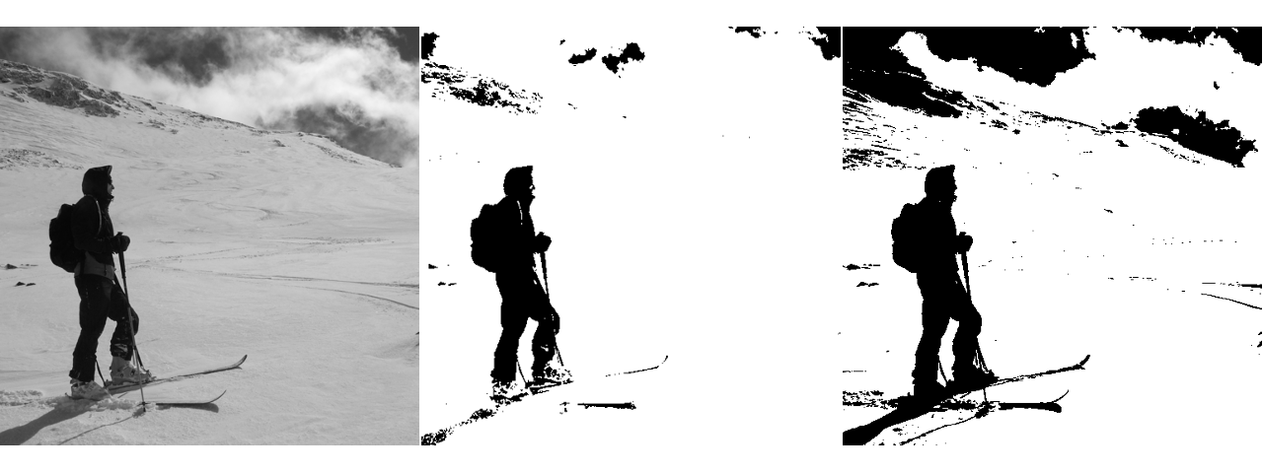
08.pgm 08.pgm seuillée à 75 08.pgm seuillée à 150

Pour la suite, nous utiliserons l'image seuillée à 150 afin de garder les skis (seuil le plus cohérent).

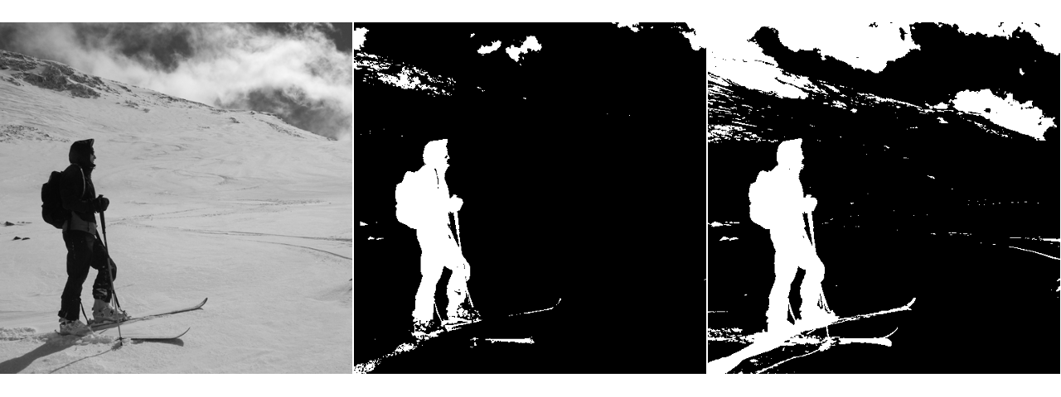
08.pgm 08.pgm seuillée inverse à 75 08.pgm seuillée inverse à 150

2) Erosion et Dilatation

2.1 : Erosion seuillée

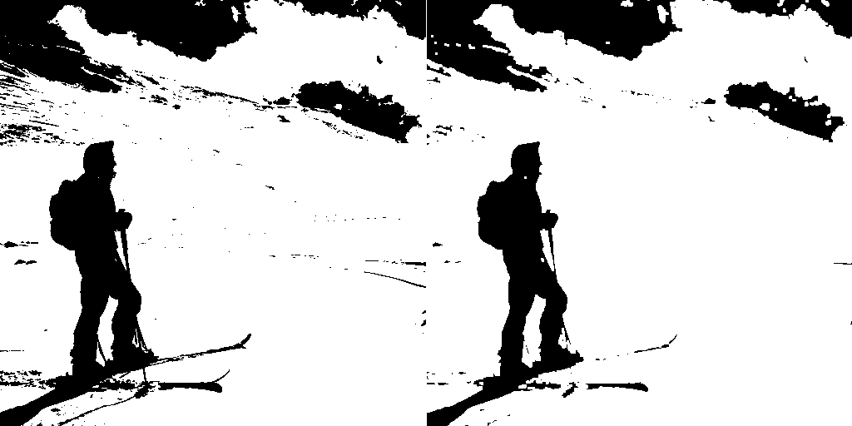
08.pgm seuillée 08.pgm seuillée et érodée

2.2 : Dilatation seuillée

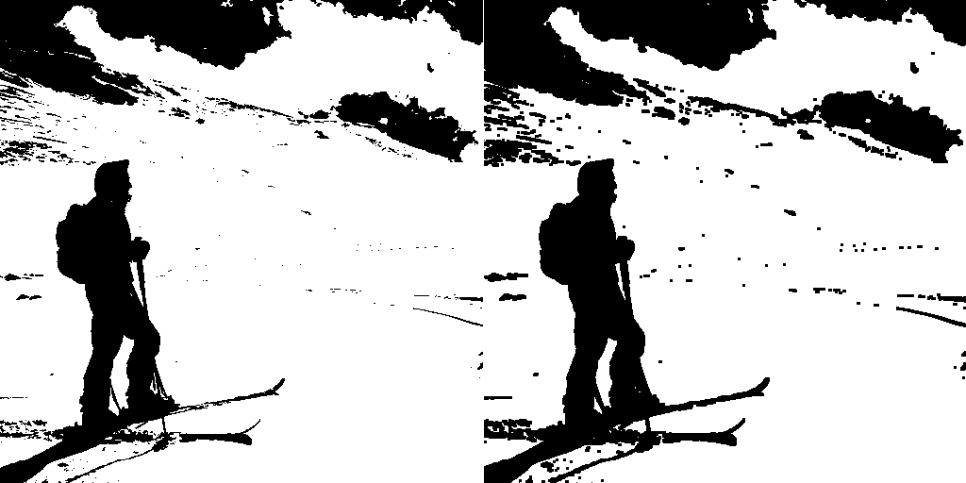

Les mécanismes d'érosion et de dilatation prennent en compte ici les huit voisins de chaque pixel.

2.3 : Erosion en niveaux de gris

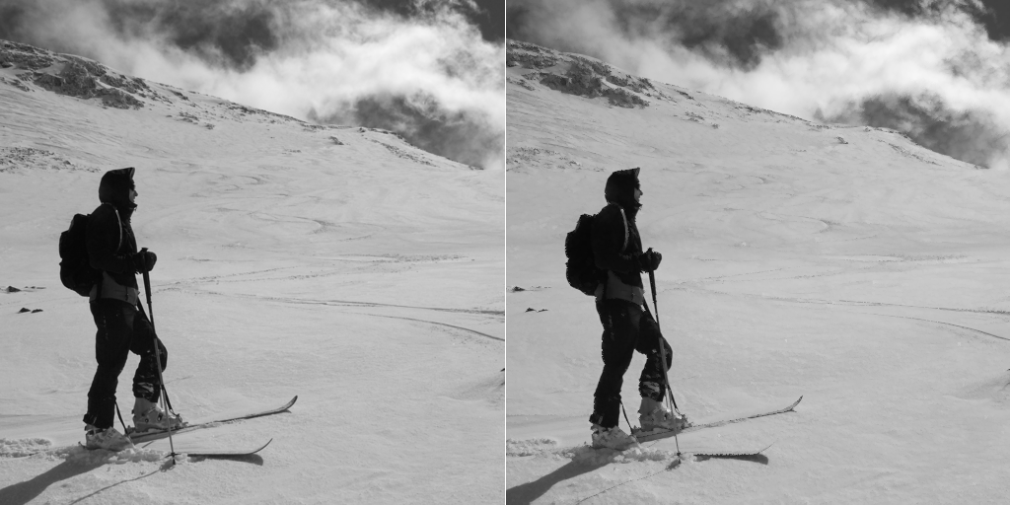
08.pgm 08.pgm érodée

Nous remarquons les petits détails dans la neige qui disparaissent, ainsi que quelques parasites autour du personnage.

2.4 : Dilatation en niveaux de gris

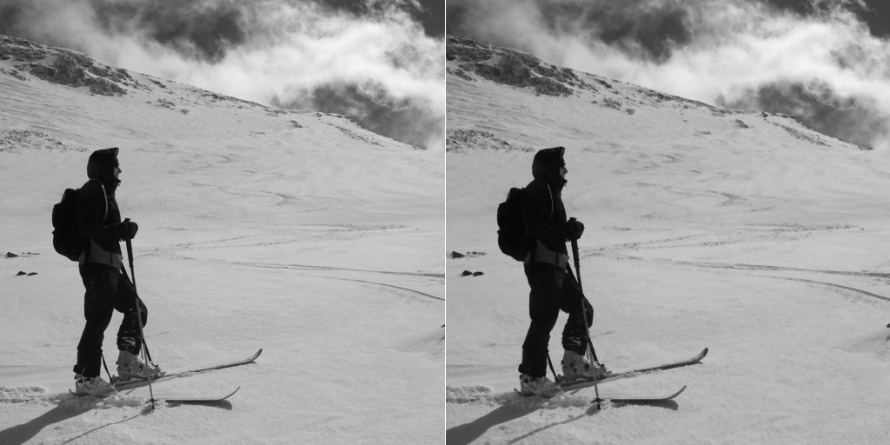
08.pgm 08.pgm dilatée

Ici, au contraire, les détails sont plus marqués mais les petits « trous » plus clairs sont comblés.

* Pour les couleurs RGB, voir en fin de document.
3) Ouverture et Fermeture

3.1 : Ouverture seuillée

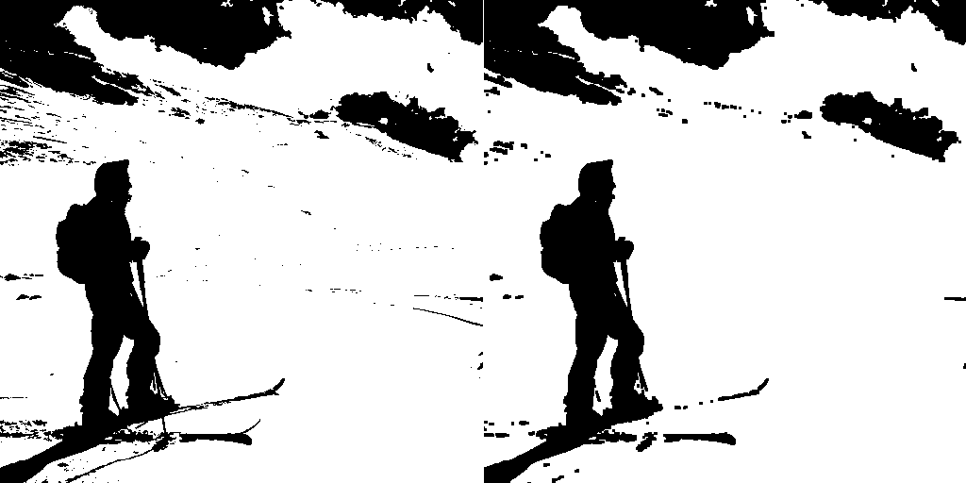
08.pgm seuillée 08.pgm seuillée ouverte

L'image après ouverture est dépourvue des petits éléments isolés.

3.2 : Fermeture seuillée

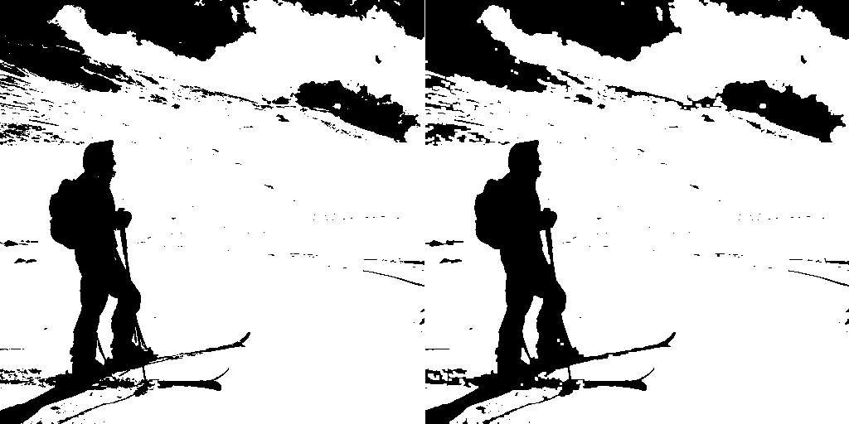
08.pgm seuillée 08.pgm seuillée fermée

L'image après fermeture voit ses petits « trous » comblés.

3.3 : Ouverture en niveaux de gris

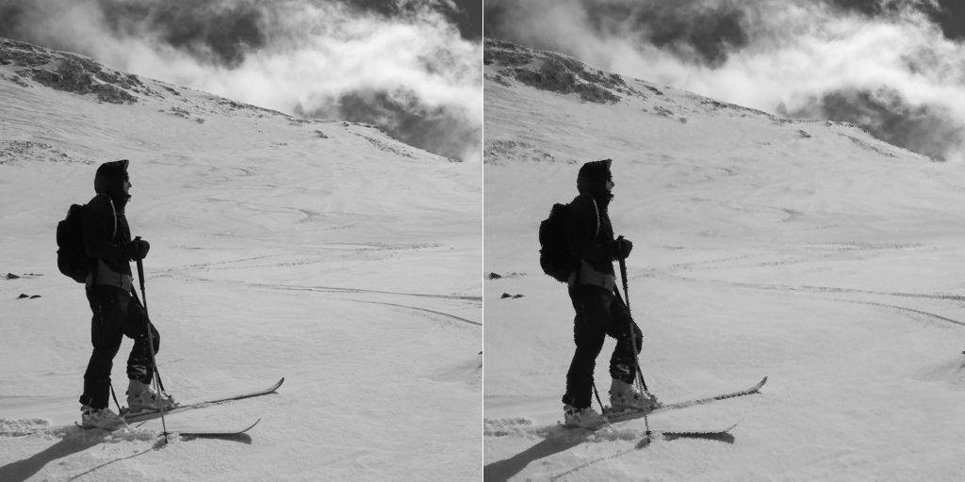
08.pgm 08.pgm ouverte

Quelques petits détails ont été gommés, surtout visibles ici dans la neige.

3.4 : Fermeture en niveaux de gris

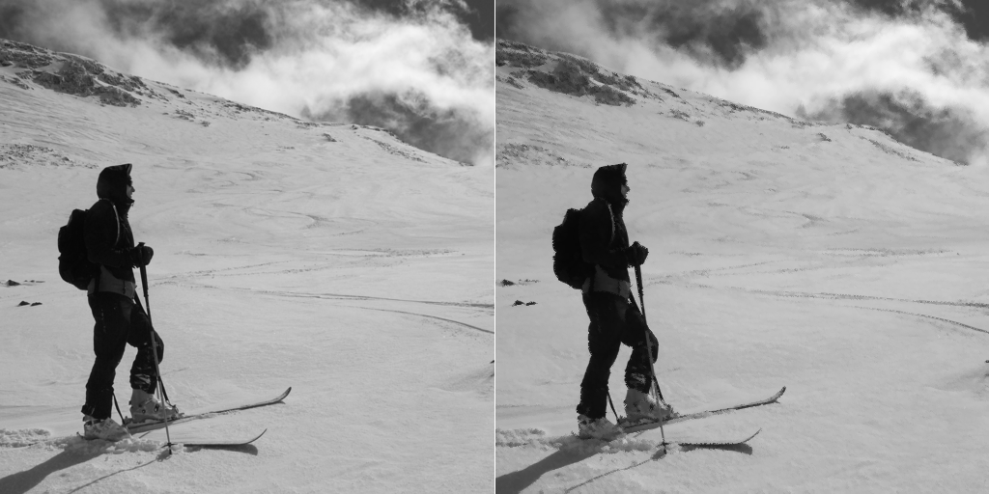
08.pgm 08.pgm fermée

Les petites zones plus claires à l'intérieur des objets telles que la neige et les reflet sur le skieur ont été assombries.

* Pour les couleurs RGB, voir en fin de document.
4) Enchaînement et Contours

4.1 : Enchaînement d'érosions et de dilatations

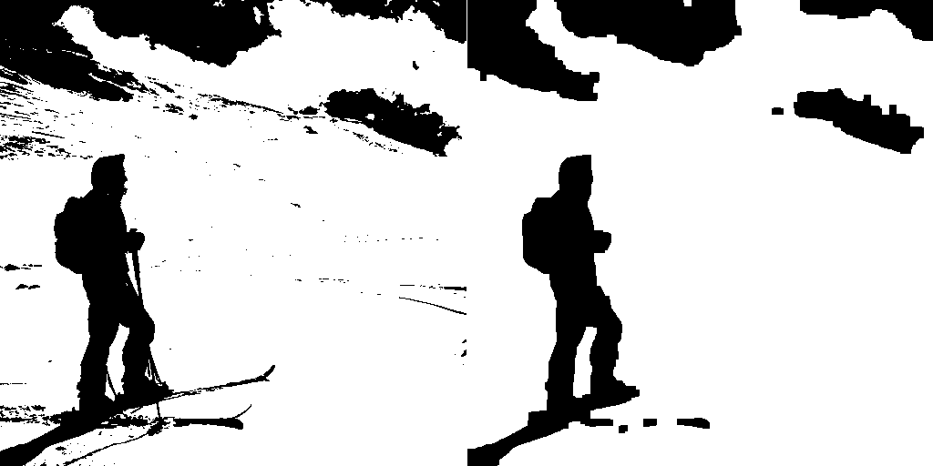
08.pgm seuillée 08.pgm seuillée après enchaînement

Un enchaînement de 3 érosions, puis 6 dilatations, puis 3 érosions est bien différent comme nous pouvons le voir d'un enchaînement alterné d'ouverture et fermeture qui elles rendent une image se rapprochant plus de l'image de base.

4.2 : Contours d'une image seuillée

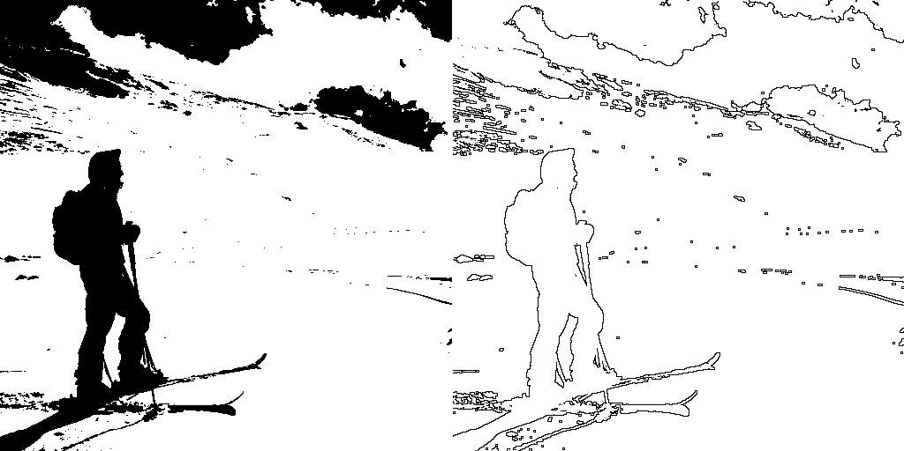
08.pgm seuillée contours de 08.pgm seuillée

Nous prenons ici en compte les contours extérieurs.

5) Couleurs RGB

5.1 : Erosion et Dilatation en couleurs RGB

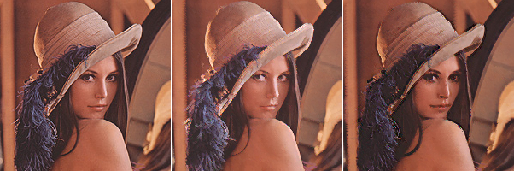
lena.ppm lena.ppm érodée lena.ppm dilatée

L'érosion et la dilatation ont été appliquées sur chaque canal couleur.

5.2 : Ouverture et Fermeture en couleurs RGB

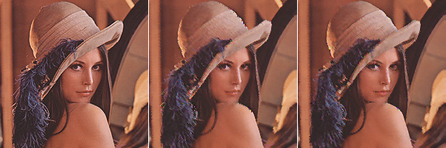
lena.ppm lena.ppm ouverte lena.ppm fermée

L'ouverture et la fermeture ont été appliquées sur chaque canal couleur.

